Vamos a investigar y conocer todas nuestras direcciones! .
Apliquemos los conocimientos adquiridos, para conocer nuestras direcciones.
Que direcciones necesitamos averiguar:
● Dirección IP Pública
192.168.39.171
● Dirección IP Privada
192.168.56.1
ip privada 192.168.0.1
255.255.255.0
y su Máscara de subred
255.255.255.0
255.255.255.0
● Dirección MAC
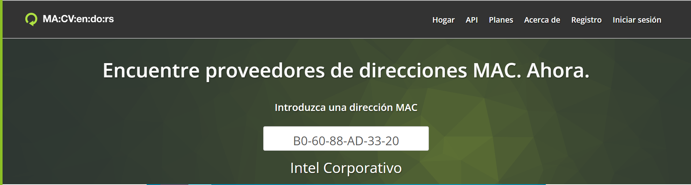
Compañero:
INFORMACIÓN COMPAL (KUNSHAN) CO., LTD
